Конспект внеклассного мероприятия
Тема внеклассного мероприятия: Поиск рождественских традиций с Олафом.
Цель: формирование у учащихся интереса к математике посредством игрового и занимательного материала.
Задачи:
образовательная: повторение материала по темам «Умножение дробей», «Взаимно обратные числа» «Деление дробей», «Нахождение числа по его дроби», «Нахождение дроби от числа», «Наибольший общий делитель», действия с обыкновенными и десятичными дробями, натуральными числами.
развивающая: формирование приемов логического мышления, развитие способности анализировать и обобщать, делать выводы, сообразительности, смекалки и воображения.
воспитательная: воспитание аккуратности, точности, самостоятельности, привитие навыка групповой работы, сотрудничества и культуры общения.
Форма работы обучающихся: фронтальная, групповая.
Этап | Деятельность учителя и учащихся | Презентация
Организационный момент | Слайд 1  — Добрый день ребята! Сегодня я предлагаю вам поиграть в игру. Вместе с Олафом отправимся на поиски рождественских традиций. Помните, кто такой Олаф?  [Ответы учащихся.]  Слайд 2  — Мы с Олафом придумали правила нашей игры.  - Игра проходит в командах;  - Баллы получает та команда, участник которой быстрее дал ответ на задание;  - Если командой дан неверный ответ, право озвучить ответ переходит второй команде;  - На станциях с заданием баллы указаны на слайде.  - На выполнение каждого задания вам дается 1 – 2 минуты.  [Учащиеся отвечают, понятны ли им правила игры.]  Слайд 3  — Олаф уже поделил вас на две команды. Запомните, в какую команду вас определили. Запомнили? Тогда давайте начнем.  [Учащиеся записывают себе названием своей команды.] | Слайд 1  Слайд 2  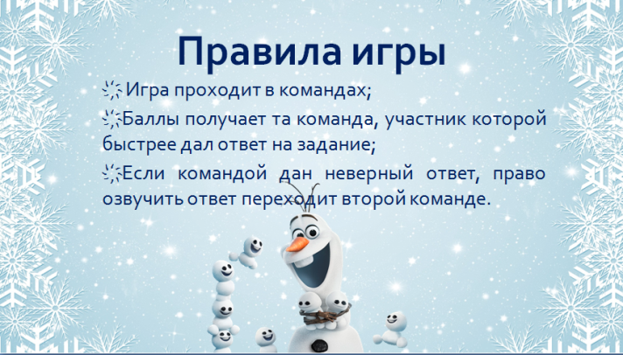  Слайд 3  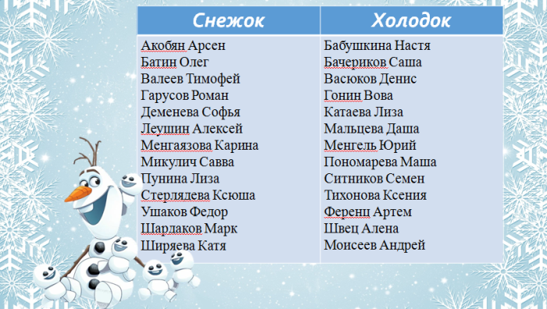
Ход игры | Слайд 4  — У нас есть карта расположения традиций, двигаться мы будем строго по ней. В конце нашего путешествия мы узнаем несколько традиций, а после Олаф подготовит вам сертификаты об участии в этой игре.  Наше путешествие мы начнем со станции «Карамельные трости».  Слайд 5  — Мы пришли на станцию, где на рождество делают карамельные трости. Чтобы нам узнать об этой традиции, нам нужно выполнить следующее задание:  «У Свена день рождения 21 ноября. На празднование дня рождения придут гости со всего королевства. Помогите Олафу посчитать, сколько нужно приготовить карамельных тростей для праздника.  Запишите число рождение Свена. Умножьте его на 2. К полученному числе припишите ноль. К результату прибавьте 73. Полученное число умножьте на 5. Прибавьте номер месяца, в котором родился Свен. Вычтите 365. Полученный результат – количество тростей».  [Ответ учащихся: 2111.]  — Молодцы, верно, балл получает команда «название команды». Есть несколько версий данной традиции. Сейчас я расскажу вам одну из них: полосы ярко красного цвета добавили на сладость во время английской революции, во время которой пытались запретить празднование Рождества. Сопротивление стало использовать карамельные палочки в качестве опознавательного знака — на сладость наносили три тонкие полосы в символ Троицы, и одну широкую красную полосу, что символизировала Христа. Мы узнали о традиции, давайте вернемся к нашей карте.  Слайд с картой. где отмечено галочкой первая станция (1 слайд)  — Какая станция у нас следующая?  [Ответы учащихся.]  Слайд 6  — Мы пришли с вами на станцию, где пекут имбирные пряники, чтобы нам подробнее рассказали о традиции, нужно решить задачу.  «В двух пачках лежат пряники. В первой пачке было $\frac{1}{3}$ всех пряников. Сколько пряников было во второй пачке, если в первой пачке 30 пряников?»  [Ответ учащихся: 60 пряников во второй пачке.]  — По легенде первым добавлять имбирь в выпечку стал монах по имени Патрик. Специи в монастырь попали после одного из крестовых походов. Со временем, рецепт попал и на кухни мирян. Впервые имбирный пряник по классическому рецепту известному нам был приготовлен в начале 17 века в маленьком английском городе. Выпечка стала чрезвычайно популярной. Их продавали на ярмарках, в монастырях и аптеках. А в 19 веке тесту кондитеры стали придавать затейливые формы: елочки, звезды.  С заданием справились, нашли еще одну традицию. Можем вернуться на карту и узнать, куда нам дальше предстоит пойти.  Слайд с картой, где отмечены галочкой первые две станции (1 слайд)  Слайд 7  — Мы пришли с вами туда, где на рождество принято весить носочки у камина. Может быть вы сами знаете зачем это делают?  [Ответы учащихся.]  — Чтобы нам разрешили повесить носочки на камин, нужно отгадать 2 загадки.  «Я приношу с собою боль, В лице большое искажение, А «Ф» на «П» заменишь коль, То сразу превращусь я в знак сложения». [Ответ учащихся: флюс-плюс.] «Счастливой цифру ту считают, При счете ее применяют. А «М» вот на «Т» поменяли – И рыбы немало поймали». [Ответ учащихся: семь-сеть.]  — Одной из популярных версий считают, что жил отец-одиночка и воспитывал трех дочерей. Но семья была очень бедная, и не было у отца приданного для дочерей. Эта история дошла до Святого Николая, но знал Николай, что семья эта горда и не примет подачек. Тогда ночью спустился он по трубе домой и положил в носки, сушившиеся на камине, дары, которых хватило на безбедное существование.  Еще одна традиция в нашей копилке появилась.  Слайд с картой, где отмечены галочкой первые три станции (1 слайд)  Слайд 8  — В некоторых семьях есть традиция к рождеству вязать свитера. Чтобы мы помогли связать свитер, нужно выполнить задание.  «Найдите значение выражения $\left(0,4+\frac{11}{15}\right)∙1\frac{2}{7}$».  [Ответ учащихся: $1\frac{16}{35}$.]  — Новогодний джемпер — свитер с рисунком на новогоднюю тематику пришел к нам из Великобритании. Эта традиция насчитывает всего 30 лет (пик популярности новогодних свитеров пришелся на 1980-е), однако, полюбилась многим по всему миру. Молодцы, давайте вернемся на карту и посмотрим, сколько традиций мы уже нашли.  Слайд с картой, где отмечены галочкой первые четыре станции (1 слайд)  Слайд 9  — Мы попали на станцию, где на рождество пекут кексы, давайте испечем свой кекс. Для этого выполним задания.  «Запишите смешанное число $2\frac{3}{4}$ в виде неправильной дроби».  [Ответ учащихся: $\frac{11}{4}$.]  «Выделите целую часть дроби $\frac{240}{15}$».  [Ответ учащихся: 16.]  «Укажите число, обратное 2,3».  [Ответ учащихся: $\frac{10}{23}$.]  «Найдите 25% от 60».  [Ответ учащихся: 15.]  «Найдите НОД чисел 102 и 54».  [Ответ учащихся: 6.]  «Найдите число, $\frac{2}{3}$ которого равны 30».  [Ответ учащихся: 45.]  Слайд с картой, где отмечены галочкой первые пять станции (1 слайд)  — Давайте отправимся на следующую станцию.  Слайд 10  — Мы пришли туда, где важной традицией является поход в баню на рождество. Нам предлагают выполнить задание.  «Найдите лишнее по смыслу слово: баррель, литр, галлон, килограмм».  [Ответ учащихся: килограмм.]  — Молодцы, давайте вернемся на карту и посмотрим сколько традиций мы уже нашли.  Слайд с картой, где отмечены галочкой шесть станции (1 слайд)  Слайд 11  — Мы пришли туда, где по традиции каждое рождество рассказывают сказки. Чтобы нам рассказали одно из стихотворений, необходимо решить задачи.  Первая задача. «Свен тяжелее, чем Кристоф, а Кристоф тяжелее Анны. Кто тяжелее Свен или Анна?»  [Ответ учащихся: Свен.]  Вторая задача. «Анна, Эльза и Кристоф играют на музыкальных инструментах. Двое умеют играть на гитаре, а один на губной гармошке. На каком инструменте играет Эльза, если Кристоф с Анной и Эльза с Кристофом играют на разных инструментах».  [Ответ учащихся: Эльза играет на гитаре.]  — Молодцы! Теперь послушаем стихотворение.  Рады взрослые и дети —  Праздник лучший на планете:  Рождество приходит в дом,  Чтобы счастье было в нем.  Возвращаемся на карту, выводим галочку, идем дальше  Слайд с картой, где отмечены галочкой семь станций (1 слайд)  — Посмотрите на нашу карту, мы собрали практически все традиции, осталось совсем немного.  Слайд 12  — А на этой станции рождество не обходится без рождественского хоровода. Давайте выполним задание, чтобы больше узнать о этой традиции.  «У Олафа было три целых мандаринки, четыре половинки и восемь четвертинок. Сколько было мандаринок?»  [Ответ учащихся: 7.]  — Традиция имеет богатую историю. Сейчас же хоровод является народной забавой и сближает людей в праздники. Молодцы, давайте вернемся на карту и посмотрим сколько традиций мы уже нашли.  Слайд с картой, где отмечены галочкой восемь станций (1 слайд)  — Смотрите, как много традиций мы уже нашли. Посмотрите, как называется последняя станция. Как вы думаете, какую традицию соблюдают на рождество там?  Слайд 13  — Мы оказались на станции «Нарядная елка», вы были правы, здесь традиция – это украшение елки, давайте поможем украсить елку, отвечая на вопросы.  «Тройка лошадей пробежала 30 км. Какое расстояние пробежала каждая лошадь?»  [Ответ учащихся: 30 км.]  «Петух, стоя на одной ноге, весит 3 кг. Сколько будет весить петух, стоя на двух ногах?»  [Ответ учащихся: 3 кг.]  «На руках 10 пальцев. Сколько пальцев на 10 руках?»  [Ответ учащихся: 50 пальцев.]  «Зайцы пилят бревно. Они сделали 10 распилов. Сколько получилось чурбачков?»  [Ответ учащихся: 11.]  «Что тяжелее один килограмм гвоздей или один килограмм ваты?»  [Ответ учащихся: одинаково.]  «Если в 12 часов дня идет дождь, то можно ли утверждать, что через 36 часов будет солнечная погода?»  [Ответ учащихся: нет, так как будет ночь.]  Слайд с картой, где отмечены галочкой все станции (1 слайд)  — Посмотрите, мы нашли все традиции, Олаф очень благодарен нам за помощь в этом деле. Ребята, вы все большие молодцы! | Слайд 4  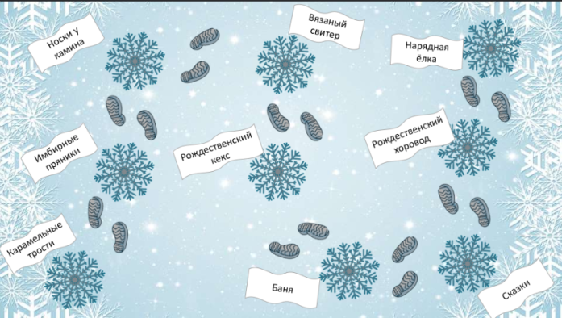  Слайд 5  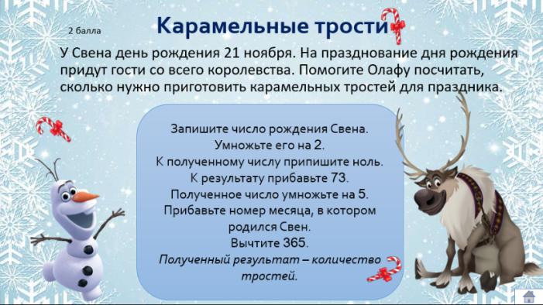  Ответ: 2111  Слайд с картой (1 слайд)  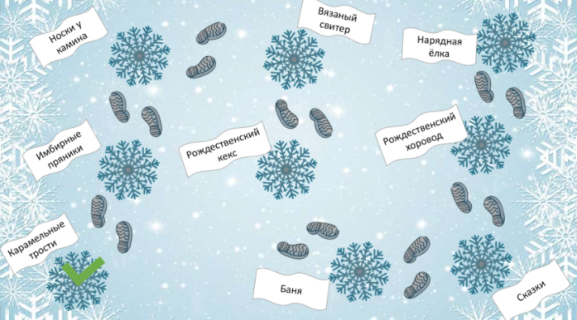  Слайд 6  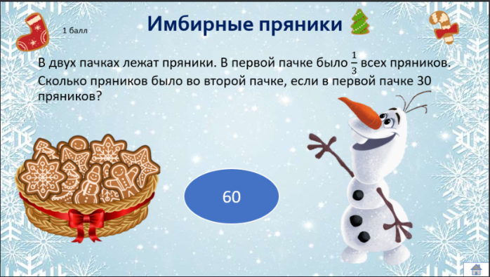  Слайд с картой (1 слайд)  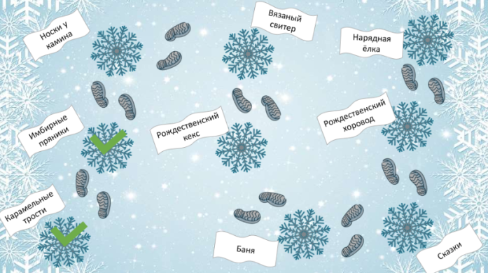  Слайд 7  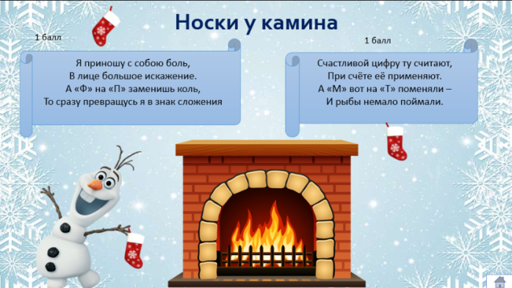  Слайд с картой (1 слайд)  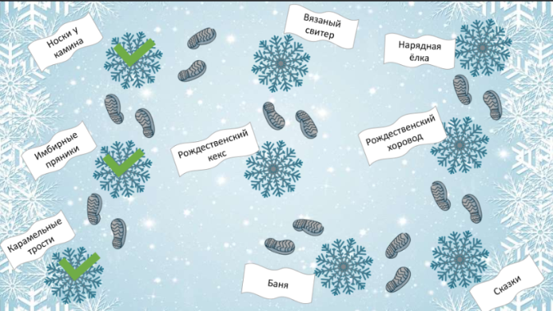  Слайд 8  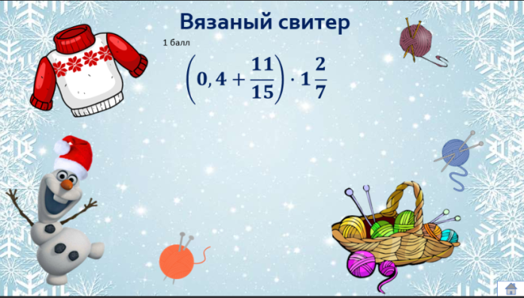  Слайд с картой (1 слайд)  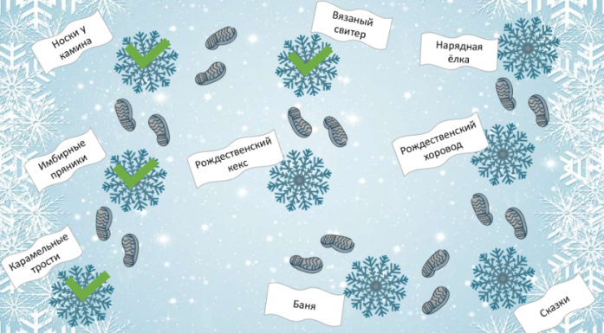  Слайд 9  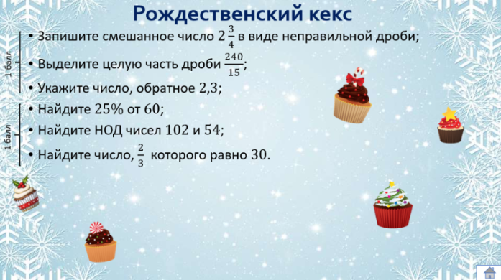  Слайд с картой (1 слайд)  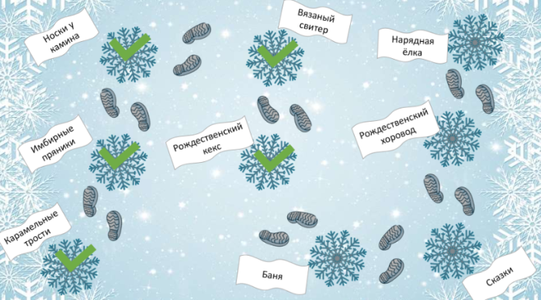  Слайд 10  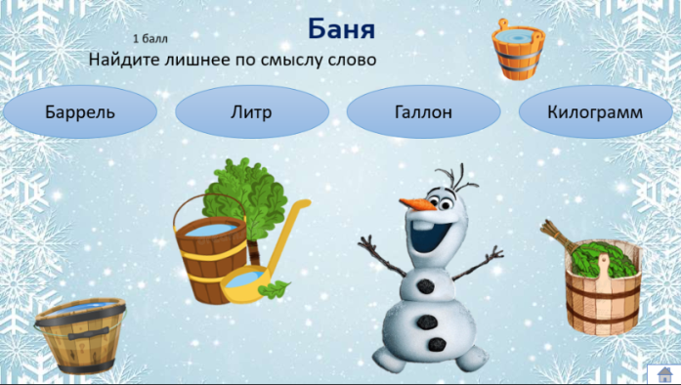  Слайд с картой (1 слайд)  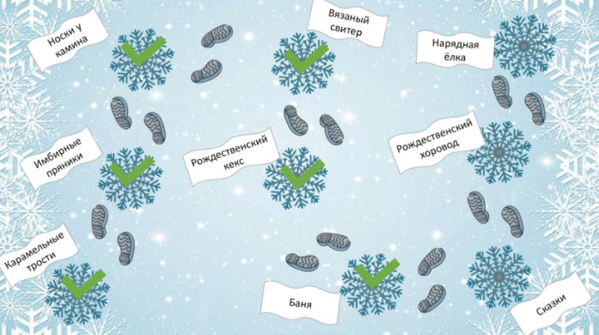  Слайд 11  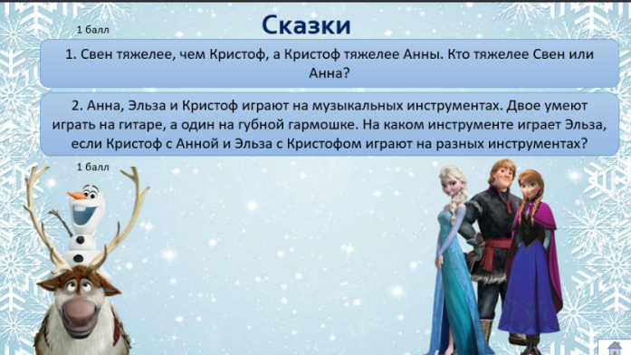  Слайд с картой (1 слайд)  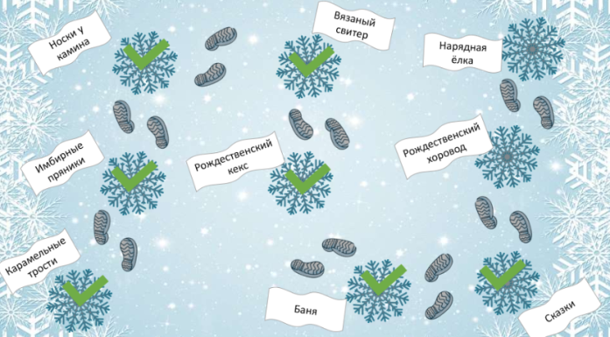  Слайд 12  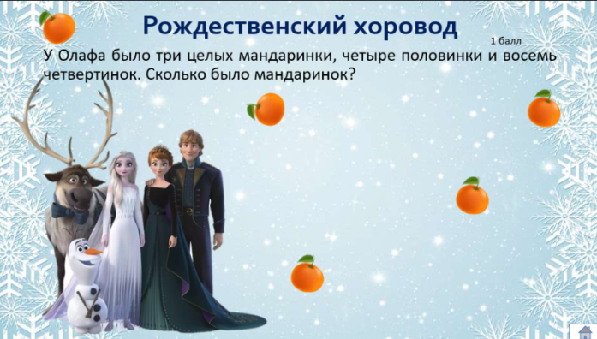  Слайд с картой (1 слайд)  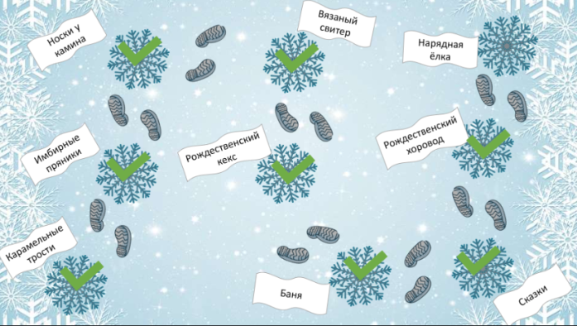  Слайд 13  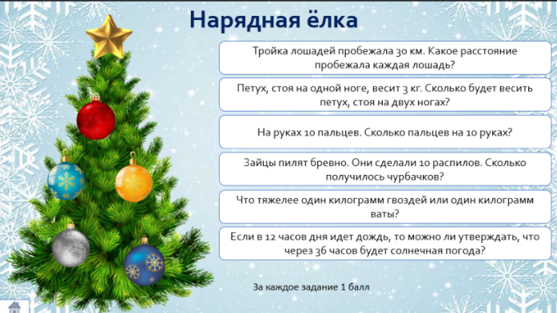  Слайд с картой (1 слайд)  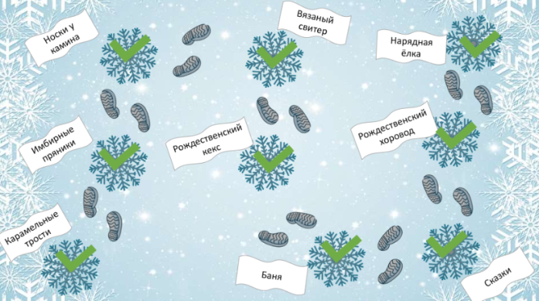
3. Подведение итогов | — Подведем итоги. Сегодня в нашей игре наибольшее количество баллов набрала команда (название) со счетом ___.  Всем спасибо за игру! До свидания!

